Министерство образования Иркутской области

Государственное бюджетное профессиональное

образовательное учреждение Иркутской области

«Иркутский авиационный техникум»

(ГБПОУИО «ИАТ»)

ПП.09.02.07-1.24.202.18

ОТЧЕТ ПО ПРОИЗВОДСТВЕННОЙ ПРАКТИКЕ

ПМ.07 Соадминистрирование баз данных и серверов

|  |  |  |
| --- | --- | --- |
| Руководитель от предприятия:  М.П. | ____________________________________________  (подпись, дата) | (А.А.Тазеева) |
| Руководитель от техникума: | ____________________________________________  (подпись, дата) | (С.Н.Касьяненко) |
| Студент: | ____________________________________________  (подпись, дата) | (Ю.А.Сологаев) |

Иркутск 2024

Содержание

**ВВЕДЕНИЕ** 3

1. **Составить техническое задание на распределение доступа к Базе данных.** 4
2. **Настроить мониторинг для запросов.** 4
3. **Настроить конфигурационный файл для оптимизации работы при различных аппаратных ресурсах.** 4
4. **Создать базу данных для учета посещения студентами учебного заведения.** 5
5. **Настройка PgBouncer.** 6
6. **Проверить с помощью программ «сетевой анализатор-сканирование сети» открытые порты на сервере на примере NMAP.** 10

**Приложение А – Техническое задание** 11

**ЗАКЛЮЧЕНИЕ** 14

**СПИСОК ИСПОЛЬЗУЕМЫХ ИСТОЧНИКОВ** 15

# ВВЕДЕНИЕ

Производственная практика необходима для получения первичных профессиональных умений и навыков в области организации и администрирования. При этом должна быть достигнута систематизация, обобщение, закрепление и углубление теоретических знаний и умений, приобретенных при освоении основной образовательной программы.

В качестве предприятия по прохождению производственной практики выступает МОУ «СОШ №7».

Целью производственной практики являются следующие задачи:

1. Приобрести необходимые навыки самостоятельной работы по анализу и умению работать с данными;
2. Получить практические навыки в дистанционном обслуживании кассовых аппаратов;
3. Обеспечить сбор и обработку необходимого статистического материала для выполнения практических заданий.

Задачи практики:

1. Освоение практических навыков, необходимых для работы в ИТ.
2. Развитие профессионального мышления и способности решать задачи в ИТ-сфере.
3. Оценка профессиональной готовности к самостоятельной работе в ИТ.

Практика является важным этапом подготовки к профессиональной деятельности в сфере информационных технологий. Она позволяет студентам проверить свои знания и навыки, а также улучшить свою конкурентоспособность на рынке труда.

# Составить техническое задание на распределение доступа к Базе данных.

Техническое задание представлено в Приложении А.

# Настроить мониторинг для запросов.



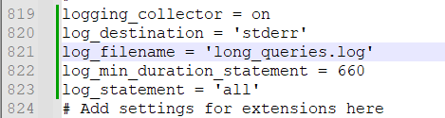

# Настроить конфигурационный файл для оптимизации работы при различных аппаратных ресурсах.

Настройка конфигурационного файла включает следующие аспекты:

1. Определение эффективного размера кэша диска (effective_cache_size): этот параметр указывает максимальный объём памяти, который может быть использован для кэширования дисковых операций чтения и записи. Значение должно быть установлено в соответствии с доступным объёмом памяти и количеством ядер процессора. Формула для определения максимального значения: max_connections = max(4 * количество ядер процессора, 100).
2. Настройка параметров shared_buffers и temp_buffers: shared_buffers определяет размер кэша для системных таблиц и индексов, а temp_buffers — размер кэша для временных таблиц. Значения этих параметров должны быть установлены в соответствии с рекомендациями производителя. Shared_buffers должен составлять не более 25 % от общего объёма памяти, а temp_buffers — по умолчанию 4.0.
3. Проверка соответствия аппаратных ресурсов требованиям для определённого количества параллельных подключений (max_connections): перед настройкой конфигурационного файла необходимо убедиться, что аппаратные ресурсы соответствуют требованиям для поддержки заданного количества параллельных подключений. Если требования не выполняются, возможно, потребуется модернизация оборудования.

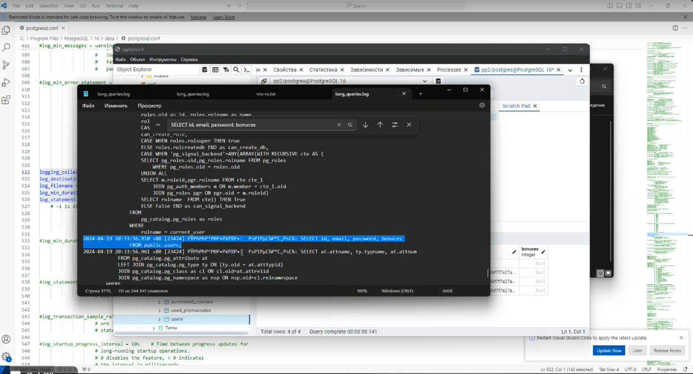

# Создать базу данных для учета посещения студентами учебного заведения.

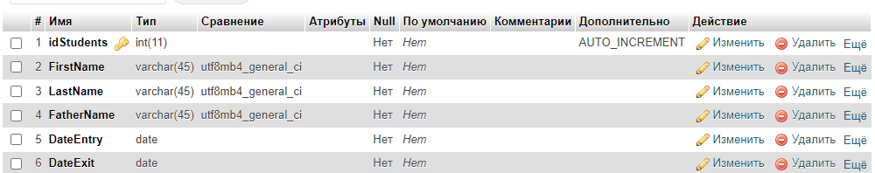



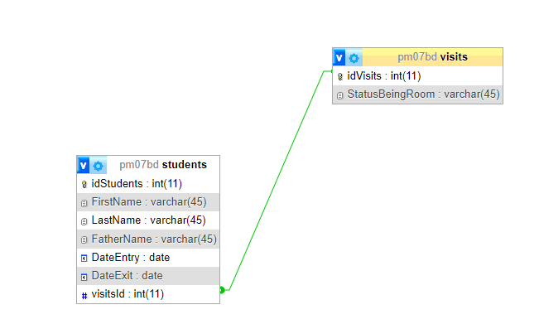

**Настроить пользователя для добавления и управление правами пользователей через графический интерфейс администрирования или приложения СУБД.**



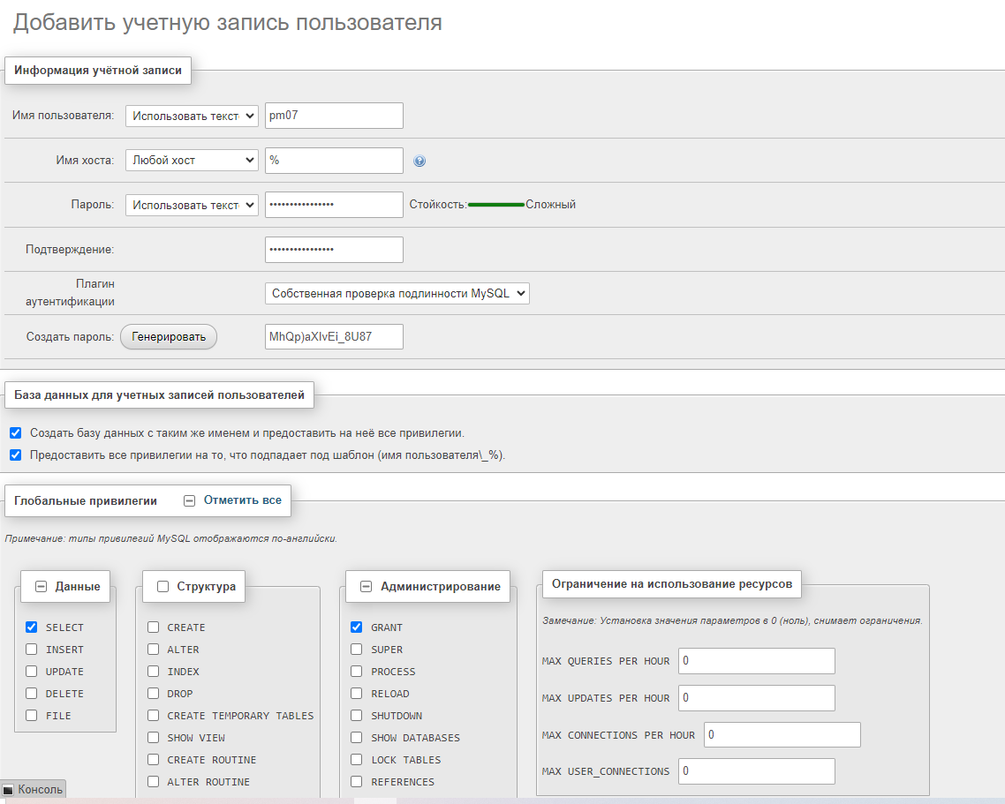

# Настройка PgBouncer.

PgBouncer — это программа, предназначенная для управления пулом соединений с базой данных Postgres Pro. Её основная задача — минимизировать издержки, связанные с установлением новых подключений к Postgres Pro. PgBouncer поддерживает несколько видов пулов: сеансовый, транзакционный и пул операторов.

Сеансовый пул — наиболее корректный метод, при котором клиенту назначается одно серверное подключение на всё время сессии. Когда клиент отключается, это подключение возвращается в пул. Этот метод работает по умолчанию.

Транзакционный пул предполагает назначение подключения к серверу только на время транзакции. Когда PgBouncer замечает завершение транзакции, подключение возвращается в пул.

Пул операторов — наиболее агрессивный метод, при котором подключение к серверу возвращается в пул сразу после завершения каждого запроса. Транзакции с несколькими операторами в этом режиме запрещаются, так как они не будут работать.

Административный интерфейс PgBouncer состоит из новых команд SHOW, доступных при подключении к специальной «виртуальной» базе данных PgBouncer.

Быстрый запуск и базовая настройка PgBouncer демонстрируются на примере создания файла pgbouncer.ini. Этот файл содержит параметры конфигурации, такие как базы данных, порты и файловые дескрипторы.

Для переключения всех подключений сразу рекомендуется использовать команду PAUSE, а для очистки буферов сокетов — команду SUSPEND. Команда RESUME восстанавливает работу после предыдущих команд KILL, PAUSE или SUSPEND.

Файл конфигурации PgBouncer имеет формат ini-файла и содержит разделы с названиями, разделёнными символами «[» и «]». Строки, начинающиеся с символов «;» или «#», считаются комментариями и игнорируются.

Общие параметры конфигурации включают logfile, pidfile, listen_addr и track_extra_parameters. Logfile указывает файл журнала, а pidfile — файл PID. Listen_addr определяет адреса, по которым принимаются TCP-подключения, а track_extra_parameters позволяет отслеживать дополнительные параметры, передаваемые клиентами.

Дополнительные параметры, такие как dns_nxdomain_ttl, dns_zone_check_period и resolv_conf, обеспечивают поддержку работы с DNS и разрешение имён узлов.

Таким образом, PgBouncer является полезным инструментом для оптимизации работы с базой данных Postgres Pro, обеспечивая высокую производительность и стабильность работы приложений, использующих эту базу данных.



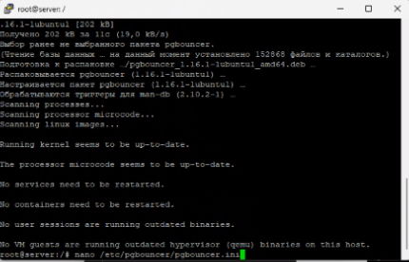

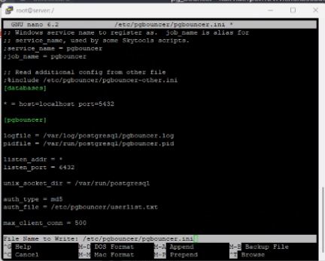

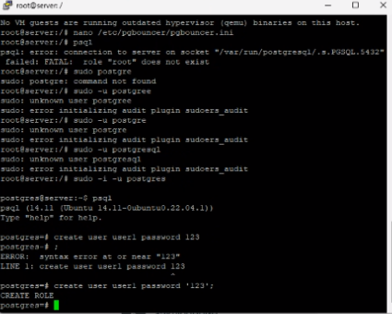

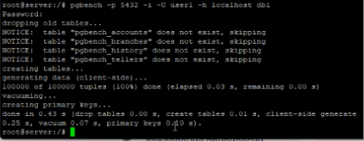

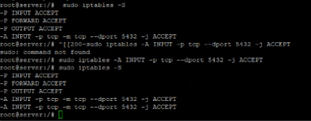

# Проверить с помощью программ «сетевой анализатор-сканирование сети» открытые порты на сервере на примере NMAP.

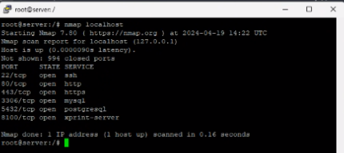

# Приложение А – Техническое задание

Министерство образования Иркутской области

Государственное бюджетное профессиональное образовательное учреждение

Иркутской области

«Иркутский авиационный техникум»

(ГБПОУИО «ИАТ»)

**ТЕХНИЧЕСКОЕ ЗАДАНИЕ**

**РАСПРЕДЕЛЕНИЕ ДОСТУПА К БАЗЕ ДАННЫХ**

|  |  |  |
| --- | --- | --- |
| Руководитель: | ____________________________________________  (подпись, дата) | (С.Н. Касьяненко) |
|  |  |  |
| Студент: | ____________________________________________  (подпись, дата) | (Ю.А. Сологаев) |

Иркутск 2024

**Цель:** обеспечить безопасность и контроль доступа к базе данных для пяти пользователей с разными правами доступа к таблицам.

**Описание задачи:** создать пять пользователей с различными уровнями доступа к таблицам в базе данных. Пользователи должны иметь возможность выполнять операции чтения, записи и удаления данных в определённых таблицах.

**Требования к доступу:**

Пользователь 1: чтение и запись данных в таблице A.

Пользователь 2: чтение и запись данных в таблице B.

Пользователь 3: чтение и удаление данных в таблице C.

Пользователь 4: чтение и запись данных в таблице D.

Пользователь 5: чтение и удаление данных во всех таблицах.

**Методы решения:**

Создать пользователей с разными правами доступа через команду CREATE USER в PostgreSQL.

Назначить права доступа к таблицам с помощью команды GRANT в PostgreSQL.

Удалить права доступа к таблицам с помощью команды REVOKE в PostgreSQL.

Пример команды **GRANT:**

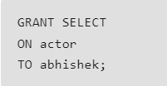

Пример команды **REVOKE:**

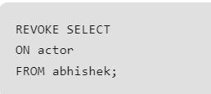

# ЗАКЛЮЧЕНИЕ

Соадминистрирование является важной областью профессиональной деятельности, связанной с разработкой политик безопасности, управлением базами данных и серверами, автоматизацией процессов администрирования, мониторингом и анализом производительности, резервным копированием и восстановлением данных, организацией безопасности баз данных, сравнительным анализом популярных СУБД, интеграцией баз данных и серверов, оптимизацией работы серверов под нагрузкой и требованиями к аппаратному обеспечению.

В ходе практики по теме "Соадминистрирование баз данных и серверов" были изучены основные принципы и методы соадминистрирования БД в различных СУБД, разграничения прав доступа для пользователей, а также конфигурация файлов для соответствующих задач.

СПИСОК ИСПОЛЬЗУЕМЫХ ИСТОЧНИКОВ

1. Программные компоненты: функции и особенности – URL: https://polaridad.es/ru/componentes-que-comprende-el-software-y-sus-funciones/ – (дата обращения: 18.04.2024) – Текст: электронный.
2. Руководство Eslint + Prettier – URL: https://ru.hexlet.io/blog/posts/rukovodstvo-eslint-prettier#kakie-problemy-reshaet-eslint – (дата обращения: 07.04.2024) – Текст: электронный.
3. Документация до GitHub – URL: https://docs.github.com/ru/enterprise-cloud@latest – (дата обращения: 15.04.2024) – Текст: электронный.
4. Что такое Postman и как его использовать в тестировании API – URL: https://ru.hexlet.io/blog/posts/postman – (дата обращения: 10.04.2024) – Текст: электронный.

Изучаем PostgreSQL. Часть 1. Знакомимся с архитектурой – URL: https://habr.com/ru/companies/otus/articles/706346/ - (дата обращения: 13.04.2024) – Текст: электронный.